ĐỀ KIỂM TRA HỌC KỲ I
MÔN: VẬT LÝ 10
Thời gian làm bài: 45 phút
( Không kể thời gian phát đề)
ỦY BAN NHÂN DÂN QUẬN 5
TRƯỜNG THPT TRẦN HỮU TRANG

Câu 1: (1 điểm): Chuyển động tròn đều là gì?
Câu 2: (1 điểm): Phát biểu định luật vạn vật hấp dẫn? Công thức định luật?
Câu 3: (1điểm) Lực hướng tâm là gì ? Công thức và cho ví dụ.
Câu 4: (1điểm) Đặc điểm của rơi tự do ? Gia tốc rơi tự do phụ thuộc vào các yếu tố nào?
Câu 5: (1điểm) Khoảng cách trung bình giữa tâm Trái Đất và tâm Mặt Trăng bằng 60 lần bán kính Trái Đất. Khối lượng Mặt Trăng nhỏ hơn Trái Đất 81 lần. Tại điểm nào trên đường thẳng nối tâm của chúng thì lực hấp dẫn của Trái Đất và Mặt Trăng lên vật bằng nhau?
Câu 6: (1điểm) Một lò xo có chiều dài tự nhiên là 20cm, phương nằm ngang, có k=50N/m, một đầu cố định còn đầu kia tác dụng một lực nén là 1N. Khi ấy lò xo dài bao nhiêu?
Câu 7: (1điểm)Phương trình chuyển động của một chất điểm là x = 80t² + 50t + 10 (cm, s). Tính vận tốc ban đầu và gia tốc của chuyển động
Câu 8: (1điểm)Tính quãng đường mà một vật rơi tự do đi được trong giây thứ 5. Trong khoảng thời gian đó vận tốc của vật đã tăng được bao nhiêu? Cho g = 10m/s²
Câu 9: (2điểm)Một viên bi được thả lăn không vân tốc đầu từ đỉnh đến chân một máng nghiêng dài 90cm. Hãy chia chiều dài máng làm 3 phần sao cho bi lăn được 3 phần đó trong 3 khoảng thời gian bằng nhau.

----HẾT---

ĐÁP ÁN
Câu 1: (0,5điểm) Chuyển động tròn đều là gì?
- Chuyển động tròn đều : là chuyển động có quỹ đạo là một đường tròn và có tốc độ trung bình như nhau trên mọi cung tròn. (0,5đ)
Câu 2: (1,5điểm) Phát biểu định luật vạn vật hấp dẫn? Viết công thức(có chú thích đơn vị, đại lượng)?
Định luật vạn vật hấp dẫn : Lực hấp dẫn giữa hai chất điểm bất kì tỉ lệ thuận với tích hai khối lượng của chúng và tỉ lệ nghịch với bình phương khoảng cách giữa chúng. (0,5đ)
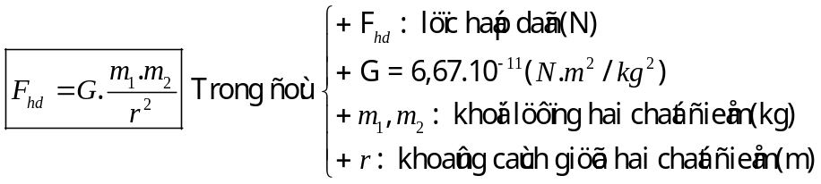
Công thức 0,5đ, chú thích đúng 0,5đ
Câu 3: (1,5điểm) Phát biểu định luật Hooke? Viết công thức(có chú thích đơn vị, đại lượng)?
Định luật Hooke(Húc) : Trong giới hạn đàn hồi, độ lớn của lực đàn hồi của lò xo tỉ lệ thuận với độ biến dạng của lò xo.(0,5đ)
Công thức :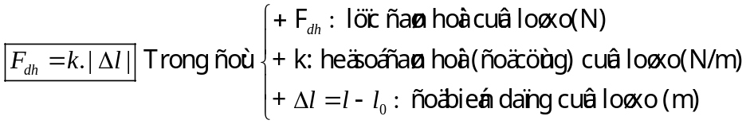
Công thức 0,5đ, chú thích đúng 0,5đ
Câu 4: (0,5điểm) Nêu đặc điểm của lực ma sát trượt?
- Đặc điểm của lực ma sát trượt :
+ Xuất hiện ở mặt tiếp xúc của vật đang trượt trên một bề mặt.
+ Có hướng ngược với hướng của vận tốc.
+ Có độ lớn tỉ lệ với áp lực.
+ Hệ số ma sát trượt phụ thuộc vào : vật liệu và tình trạng tiếp xúc của hai bề mặt tiếp xúc.
Câu 5: (1điểm) Tính gia tốc rơi tự do ở độ cao 5km và ở độ cao bằng nửa bán kính Trái Đất. Cho gia tốc rơi tự do ở mặt đất là 9,80m/s², bán kính Trái Đất là 6400km.
Với g=9,80m/s² và R=6400km.
Sử dụng công thức 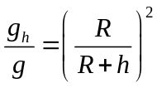
Viết đúng công thức 0,25, thế số đúng đáp số 0,25 mỗi trường hợp
h=5km =>g_{h} = 9,78m/s²
h= R/2 =>g_{h} = 4,35m/s²

Câu 6: (1điểm) Một ô tô có khối lượng 4 tấn chuyển động với tốc độ 72km/h khi đi ngang qua một chiếc cầu. Lấy g=10m/s². Tính áp lực của ô tô nén lên cầu khi nó đi qua điểm giữa cầu trong các trường hợp:
- Cầu phẳng nằm ngang?
- Cầu lồi có bán kính cong r=100m?
Vẽ hình, phân tích lực, viết PTĐLH đúng 0,25đ mỗi câu
Tính đúng đáp số 0,25đ mỗi câu
- N= 40000N
- N=24000N
Câu 7 : (1điểm) Một người đứng ở một vách đá nhô ra và ném một hòn đá theo phương ngang xuống với tốc độ 18m/s. Vách đá cao 50m so với mặt nước. Lấy g=9,8m/s²:
- Sau bao lâu thì hòn đá chạm đất?
- Tính tốc độ của hòn đá khi chạm đất?
Chọn hệ trục.
- Thời gian hòn đá chạm đất t = 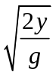=3,2s (0,5đ)
- Tốc độ hòn đá khi chạm đất: v= 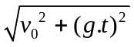=36,2m/s (0,5đ)
Câu 8: (1điểm) Một lò xo có chiều dài tự nhiên là 20cm, phương nằm ngang, có k=50N/m, một đầu cố định còn đầu kia tác dụng một lực nén là 1N. Khi ấy lò xo dài bao nhiêu?
F_{đh} = k.Δl => Δl = 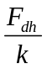=2cm (0,5đ)
Lò xo bị nén Δl =l₀ – l => l₀ - Δl = 20 – 2 = 18cm (0,5đ)
Câu 9*: (2điểm) Một chiếc xe tải khối lượng 0,8 tấn đang chuyển động trên một mặt đường nằm ngang AB dài 180m với lực kéo động cơ F_{k} = 2000N. Hệ số ma sát là 0,2, cho g=10m/s^{2.}
- Tìm vận tốc xe sau 16s chuyển động?
- Sau một khoảng thời gian thì xe tắt máy và dừng lại tại B. Tìm thời điểm và vị trí xe tắt máy?
- Vẽ hình, viết đúng PTĐLH 0,25đ
Tính được a 0,25đ
Tìm được vận tốc v= 8m/s 0,5 đ
- Tính được t = 24s 0,5 đ
Tính được vị trí xe tắt máy cách A 144m 0,5đ

----HẾT---

